Современные технологии в коррекционно-педагогической работе с детьми

В последние годы в системе дошкольного воспитания и обучения стала прослеживаться тенденция к интеллектуальному развитию ребёнка. Умственное развитие ребёнка тесным образом связано с особенностями мира его чувств и переживаний. Маленькие дети часто находятся в “плену чувств”, поскольку ещё не могут управлять своими чувствами, что приводит к импульсивности поведения, осложнениям в общении со сверстниками и взрослыми.
Всем известно, что дети эгоцентричны, поэтому так важно научить ребёнка смотреть на ситуацию с позиции своего собеседника. Обучая ребёнка “взгляду со стороны”, мы тем самым помогаем ему по – другому взглянуть на себя, по – иному оценить собственные мысли, чувства и поведение. Так ребёнок получает возможность более полно и адекватно выразить себя через общение.
Однако ни для кого не секрет, что лучший друг для современного ребёнка – это телевизор или компьютер. Дети стали меньше общаться не только с взрослыми, но и друг с другом. А ведь живое человеческое общение существенно обогащает жизнь детей, раскрашивает яркими красками сферу их ощущений. Современные дети стали менее отзывчивыми к чувствам других. Они не всегда способны осознавать и контролировать свои эмоции, а это приводит к импульсивности поведения. Поэтому так актуальна и важна работа, направленная на развитие эмоциональной сферы и коррекции поведения.
Для решения этой задачи создано множество технологий по развитию и коррекции эмоциональной сферы и коррекции поведения.
Любая коррекционная работа должна проходит не стихийно, а целенаправленно.
Все современные технологии могут быть разделены на 2 группы: методы используемые для индивидуальной коррекции, а также методы для групповой работы. Но есть методики, которые могут быть использованы и в том, и в другом виде.
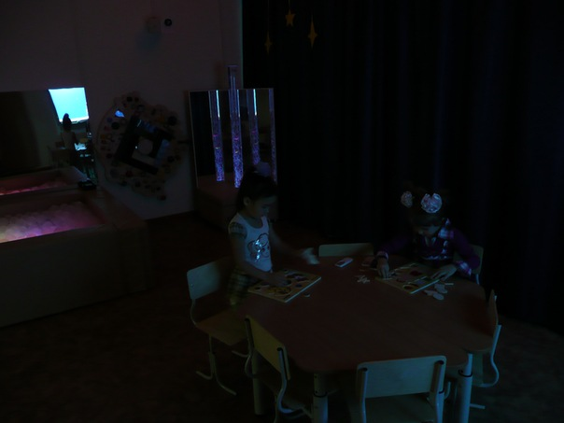
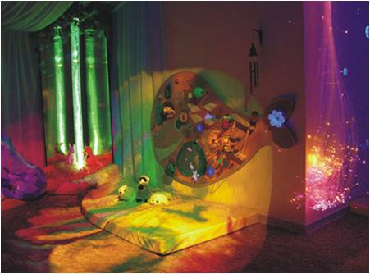
Самым сильным воздействием на ребенка обладает Сенсорная комната. Работу в этой комнате можно проводить как с группой детей, так и индивидуально. Она используется в следующих целях: коррекция познавательной деятельности, развитие произвольного внимания, эмоций, речевого и невербального общения. Сенсорная комната позволяет расширить жизненный опыт детей, обогатить их чувственный мир и обрести уверенность в себе. Наличие мягкого покрытия пола и стен комнаты уменьшает у детей чувство страха при падении. Занятия в Сенсорной комнате помогают совершенствованию активных, самостоятельных двигательных навыков, манипулятивной деятельности, овладению схемой тела, зрительно-моторной координации.
Противопоказаний к занятиям в Сенсорной комнате практически нет, есть только ограничения, которые определяет врач:
- при эписиндроме или судорожной готовности нельзя использовать мигающие, сверкающие раздражающие глаз стимулы, а также ритмическую музыку,
- при работе с возбудимыми детьми время пребывания в комнате должно быть минимальным и минимальной должна быть нагрузка на сенсорику,
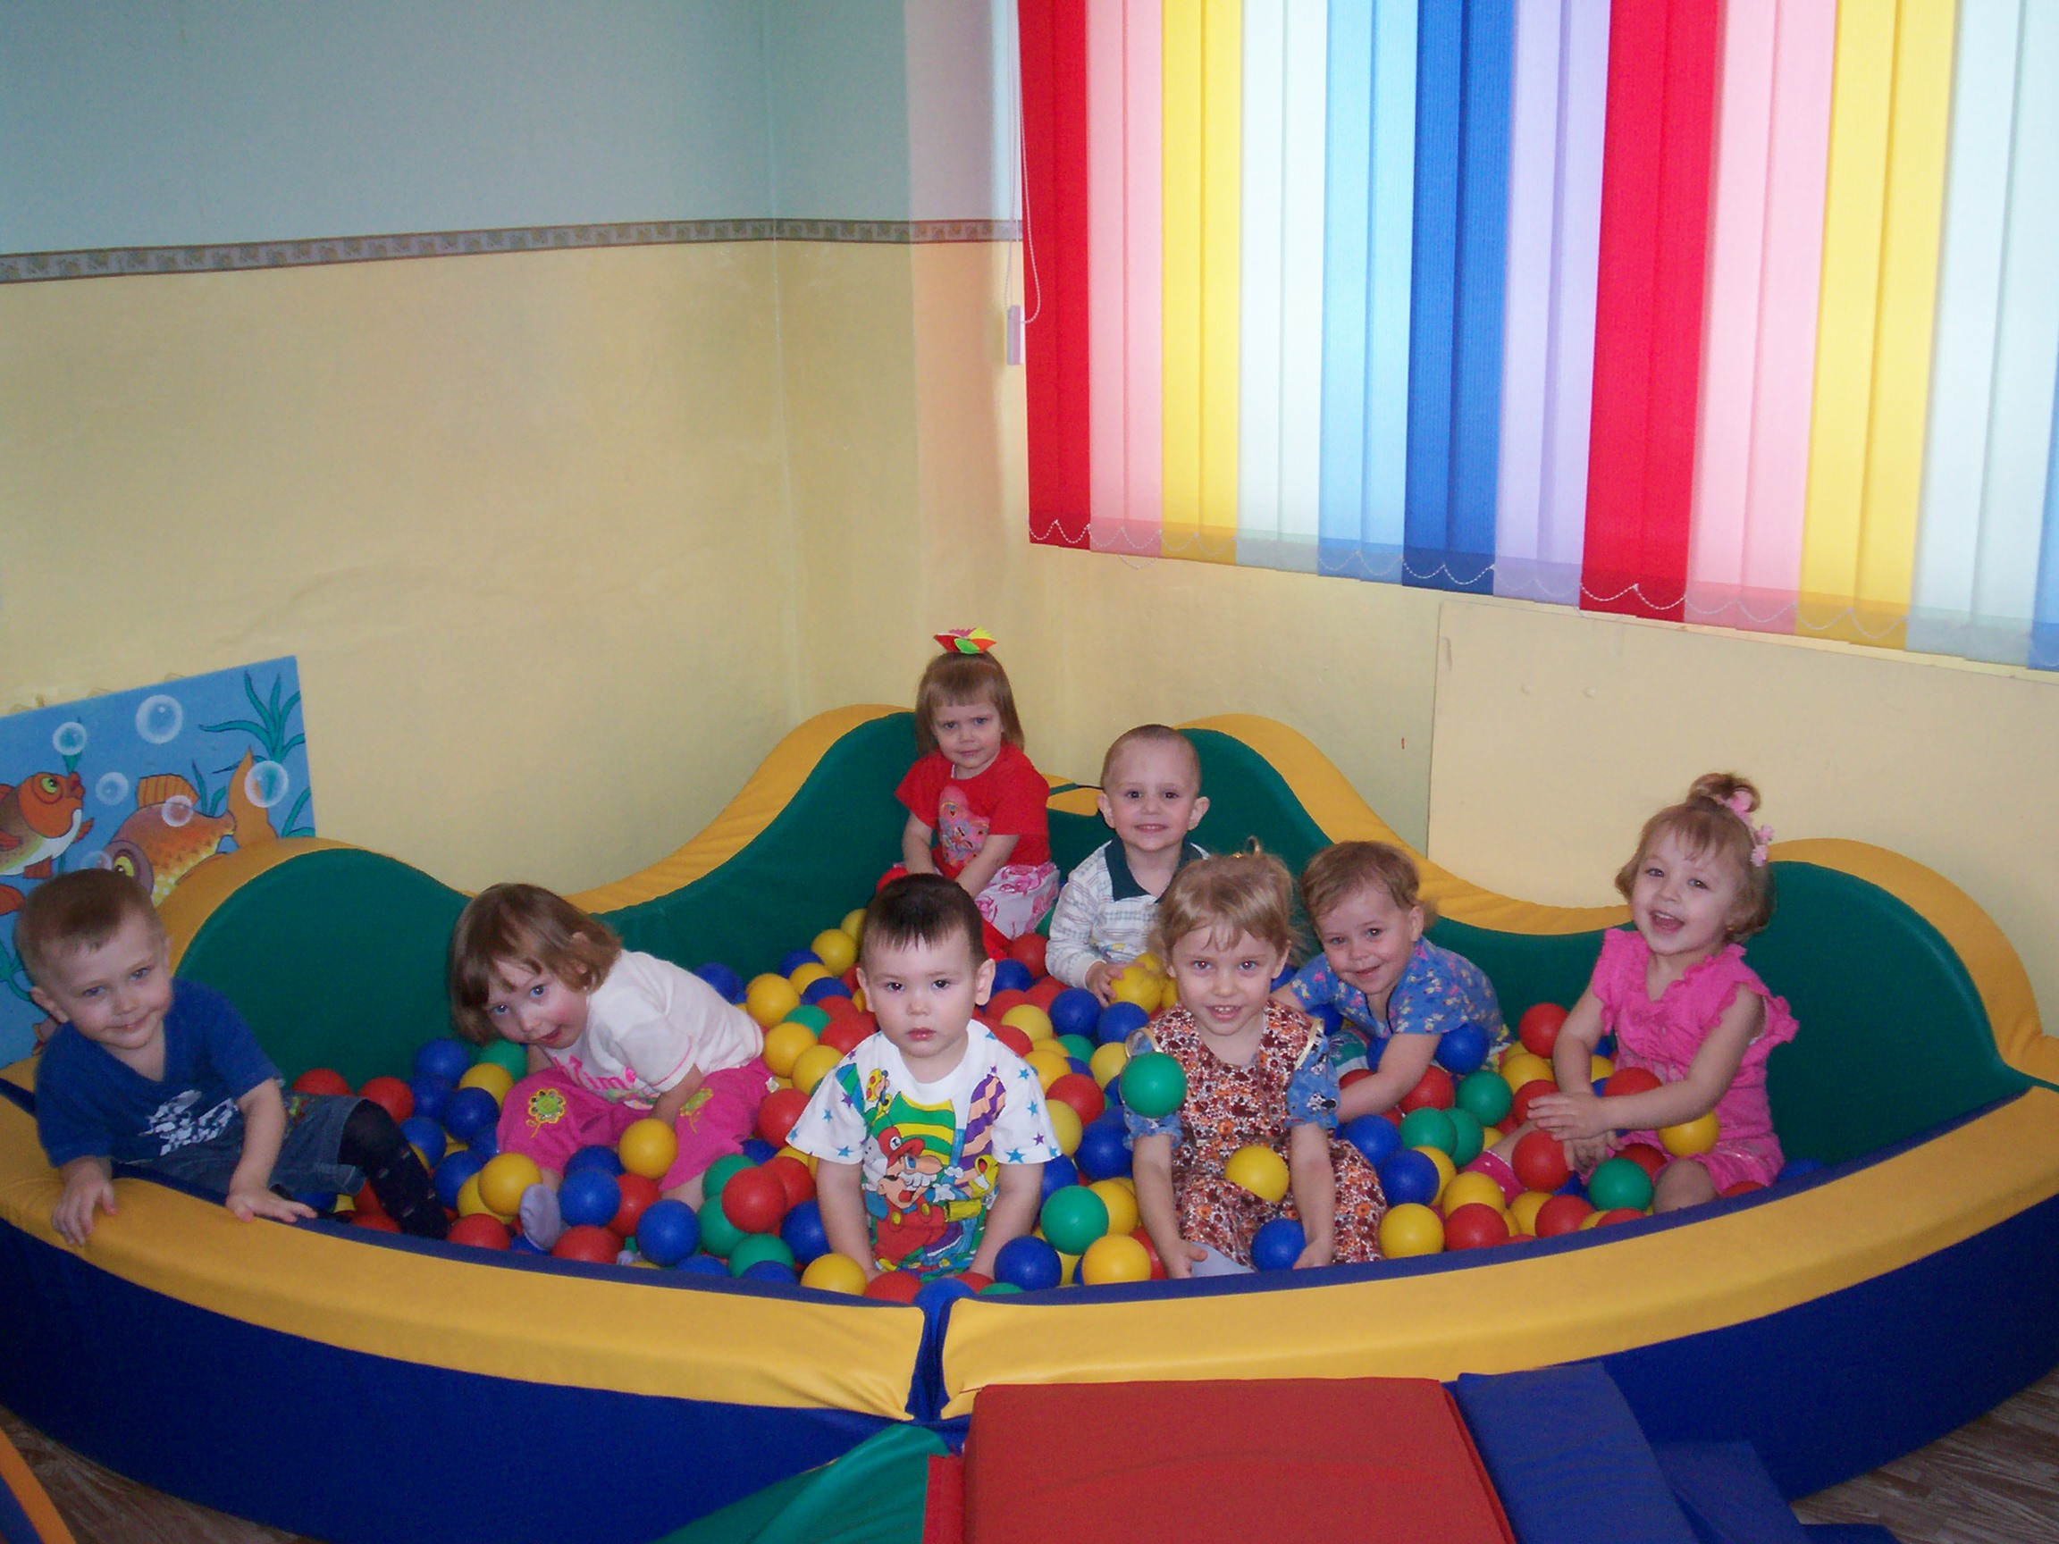
- при работе с тревожными детьми следует исключить резкие переходы от одного стимула к другому.

Сухой бассейн удовлетворяет потребность ребенка в гармоничных движениях, стимулирует его поисковую и творческую активность, снижает уровень психо-эмоционального напряжения, снижение двигательного тонуса, регуляция мышечного напряжения, коррекция уровня тревожности, агрессивности.
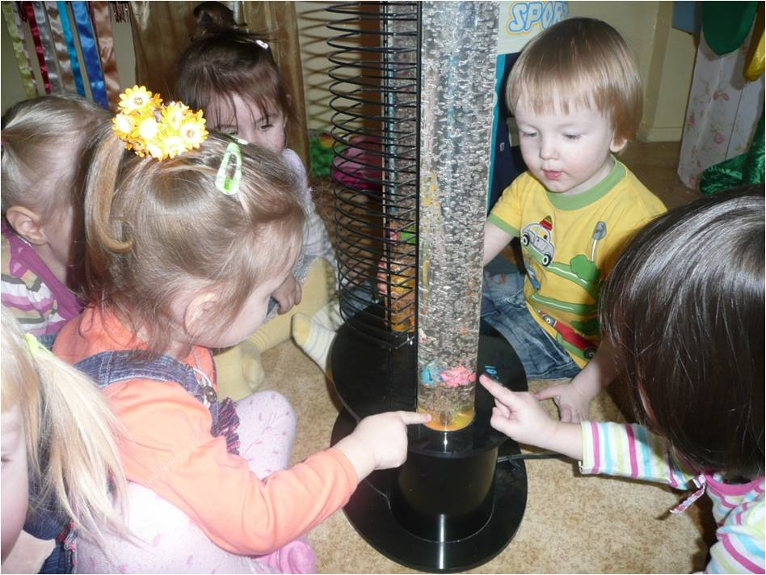

Аквалампа ее визуальный эффект создают воздушные пузырьки, подталкивающие разноцветные рыбки. Изменяющиеся цвета привлекают внимание ребенка, развивают его восприятие, оказывают благоприятное, расслабляющее действие.

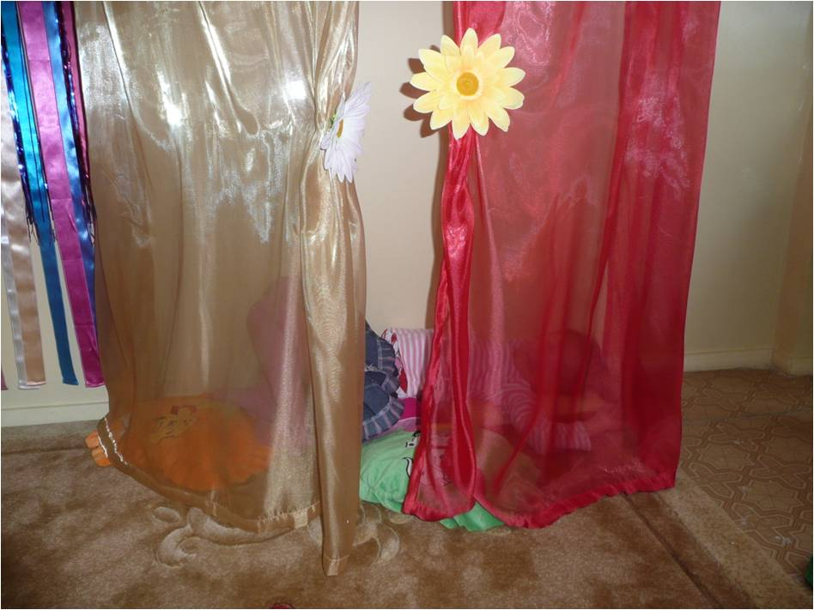

Мягкие подушки (комната уединения) снижение уровня тревожности, агрессивности, формируют навык саморегуляции.

Обучение детей младшего возраста становится более привлекательным и захватывающим.
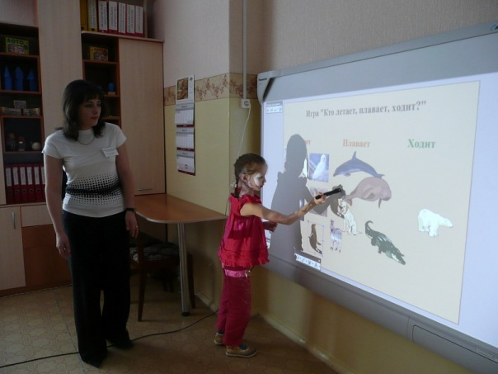
Интерактивная доска значительно расширяет возможности предъявления учебной информации, позволяет усилить мотивацию ребенка. Применение мультимедиа технологий (цвета, графики, звука, современных средств видеотехники) позволяет моделировать различные ситуации и среды. Игровые компоненты, включенные в мультимедиа программы, активизируют познавательную деятельность обучающихся и усиливают усвоение материала.
Интерактивные средства обучения, такие как интерактивные доски, компьютеры, станут отличными помощниками в диагностики развития детей:
- Развитие внимания
- Памяти
- Мышления
- Речи
- Личности
- Навыки учебной деятельности
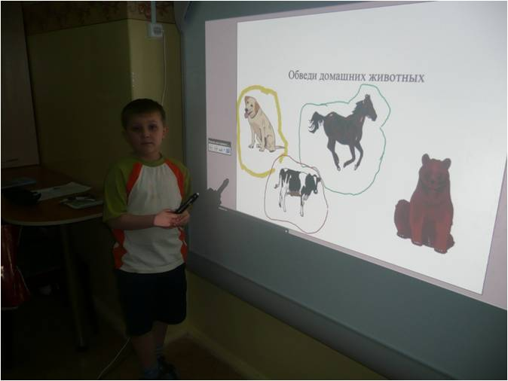
Экспериментально установлено, что при устном изложении материала ребенок за минуту воспринимает и способен переработать до 1 тысячи условных единиц информации, а при “подключении” органов зрения до 100 тысяч таких единиц. У старшего дошкольника лучше развито непроизвольное внимание, которое становится особенно концентрированным, когда ему интересно, изучаемый материал отличается наглядностью, яркостью, вызывает у дошкольника положительные эмоции. Использование компьютеров в совместной и самостоятельной деятельности (с точки зрения ребенка) является одним из эффективных способов повышения мотивации и индивидуализации его обучения, развития творческих способностей и создание благоприятного эмоционального фона. Из чего следует очевидность высокой эффективности использования в обучении информационно-коммуникационных технологий.
Использование ИКТ на занятиях позволяет перейти от объяснительно-иллюстрированного способа обучения к деятельностному, при котором ребенок становится активным субъектом, а не пассивным объектом педагогического воздействия. Это способствует осознанному усвоению знаний дошкольниками.

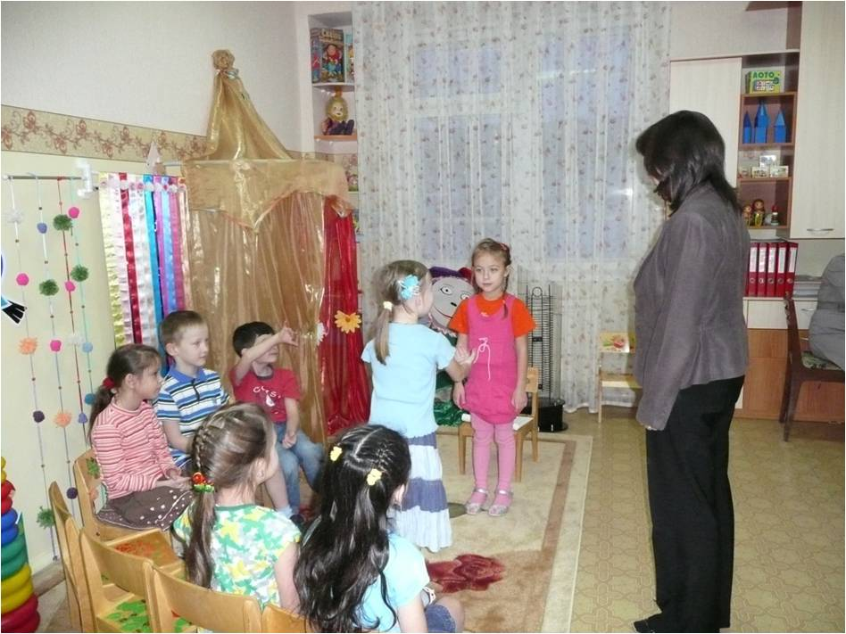
На групповых занятиях с детьми мы учим детей коммуникативным навыкам. Однако общение ребенка — это не только способность вступать в контакт и вести разговор с собеседником, но и умение внимательно и активно слушать, использование мимики и жестов для более эффективного выражения своих мыслей, а также осознание особенностей себя и других людей и учет их в ходе общения.
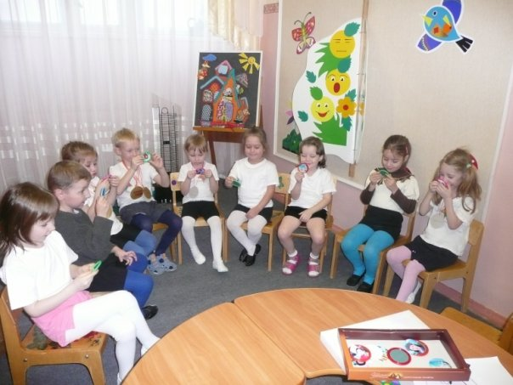
Много внимания уделяется невербальным способам общения, детей учат с помощью жестов, поз, мимики передать какое-либо сообщение (например: игра «через стекло»), с помощью пантомимы рассказать всем известное стихотворение или сказку. На занятиях учат детей использовать общепринятые жесты, проводятся упражнения на развитие мимических движений.
Занятия и упражнения будут полезны только тогда, когда ребенок захочет ими заниматься. Поэтому не надо заставлять его приходить на занятия. Лучше пропустить одно из них, чем вызвать неудовольствие ребенка.
Развитие проблемного ребенка и форма имеющегося у него нарушения диктуют специфику работы с родителями. Семья не всегда понимает своеобразие личности ребенка, неадекватно оценивает его возможности, завышая или занижая их. У некоторых родителей отмечается негативное отношение к рекомендациям по воспитанию ребенка, неверие в успех работы с ним. У одних родителей нет желания, у других — возможности заниматься с ребенком. Есть родители, которые хотят заниматься с ребенком, имеют условия для этого, но не знают конкретно, что могут и должны делать.
Перечисленные методы вместе с традиционными дают наибольший результат в коррекции ребенка. Как уже говорилось раньше, реабилитация ребенка не означает, что он должен достичь уровня здорового. Коррекция означает, что необходимо социализировать ребенка, т.е. научить его жить в обществе, помочь выбрать профессию, в самом тяжелом случае — научить ребенка обслуживать себя.
Релаксация
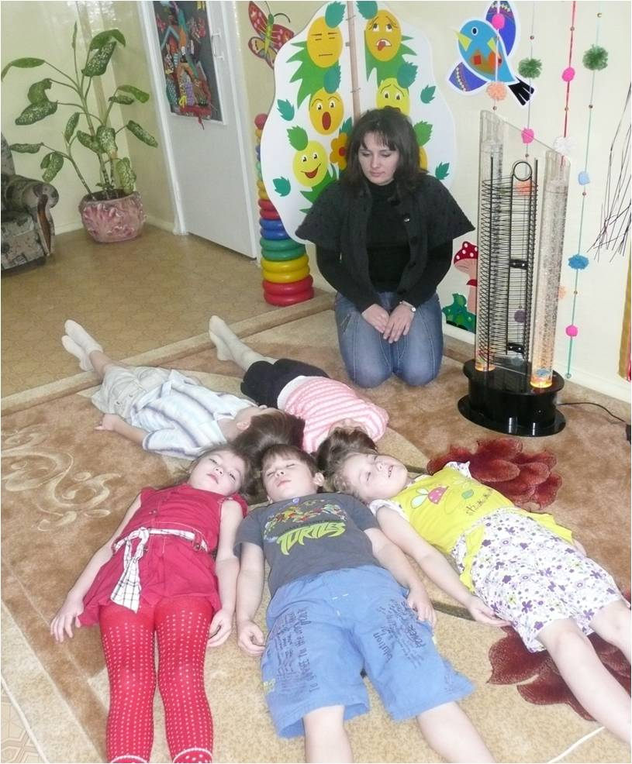
сказкотерапия
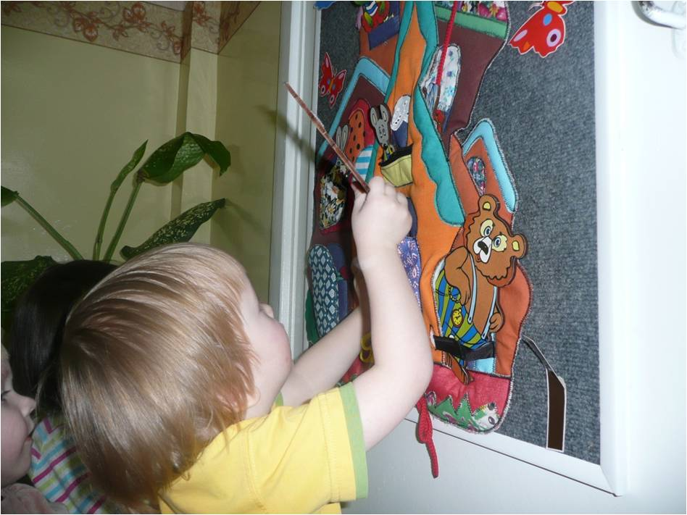

арттерапия
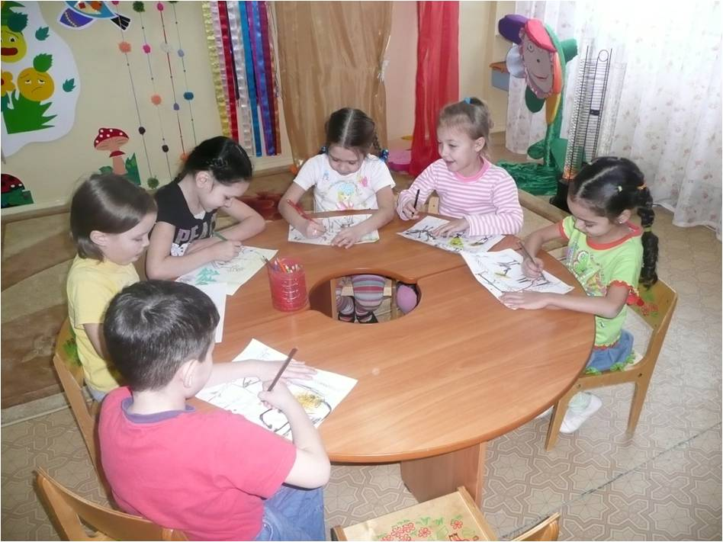
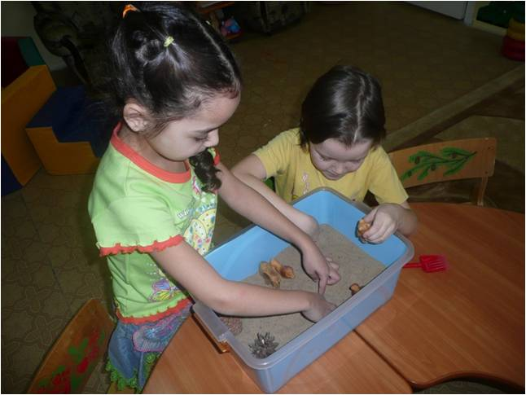
песочная терапия

Список использованной литературы
- Давай познакомимся! Тренинговое развитие и коррекция эмоционального мира дошкольников 4—6 лет: Пособие для практических работников детских садов / Автор-составитель И. А. Пазухина — СПб.: «ДЕТСТВО-ПРЕСС», 2008.

Использованные материалы

- Фотографии из семейного альбома

